《职业生涯与发展规划》
教学设计

（2014～2015学年第 一 学期）

学 院 公共教学部
专 业 2015工商企业管理等
教 研 室 职业生涯与就业教育
教 师 董 敏

本次课标题： 职业素养提升——情绪管理
授课班级 | 2015级工商企业管理1班 | 上课  时间 | 2015年11月25日 周三第2节 |  |  | 上课  地点 | 地滋楼C206
教学对象分析 | 大一上学期的学生对大学充满新奇感，且保留着高中时良好的学习习惯，课堂纪律良好，学习态度端正，学习兴趣浓厚，学习积极性高。同时，学生对大学生活和专业学习以及未来的发展尚缺乏清晰的认知，需要进行必要的生涯规划指导，以便使大学生活过得更加有意义。
教  学  目  的 | 1.正确认识情绪，正视各种情绪对生活、学习和工作的影响。  2.能够正确地表达情绪，并合理调控情绪。  3.能够掌握多种情绪管理的方法，不断提高自己的情商。
教学  目标分析 | 知识目标 |  |  | 技能目标 | 态度目标
教学  目标分析 | 通过对教材的分析讲解以及一系列学生活动，让学生了解情绪的类别，学会觉察自己的情绪，了解情绪对自身发展和取得成功的重要影响。 |  |  | 通过案例分析、情景模拟、小组讨论及经验分享，学会恰当表达情绪，理性管理和调节情绪，在日常交往实践中不断提高自己的情绪管理能力。 | 无论在职场中还是在生活中，情商高的人往往比智商高的人更受欢迎，因此应有意识地管理自己的情绪，以阳光、快乐的心态面对工作和生活。
重  难点  及  解决方法 | 重点：如何正确地认知并合理地表达自己的情绪。  难点：掌握情绪管理的若干方法并逐渐形成良好的情绪管理习惯。  解决方法：  1.活动导入，提纲挈领，引导学生正确理解情绪及相关概念的含义。  2.案例分析，讨论分享，掌握情绪管理的技巧、方法。  3.情景模拟，通过体验和交流强化所学知识和技能。  4.总结拓展，通过日常情绪记录、分析，将所学技能转化为习惯，不断提高情商。
参考资料 | 书籍：《大学生职业生涯规划活动教程》，彭贤 马恩主编 ，清华大学出版社  网络：精品课程建设网站
形成性评价设计 | 综合“自评”“互评”“师评”等具体评价方法考察学生的任务完成过程和任务完成结果。课程淡化终结性考核，以过程性考核为主，让考核体系变得动态，具有发展性，更具科学性。  具体而言，平时考核占80%，期末考核占20%。通过课堂考核、任务考核、实践考核和期末考核等多元考核方式，判定学生的学期表现，监测学生职业规划的过程与结果。
形成性评价 | 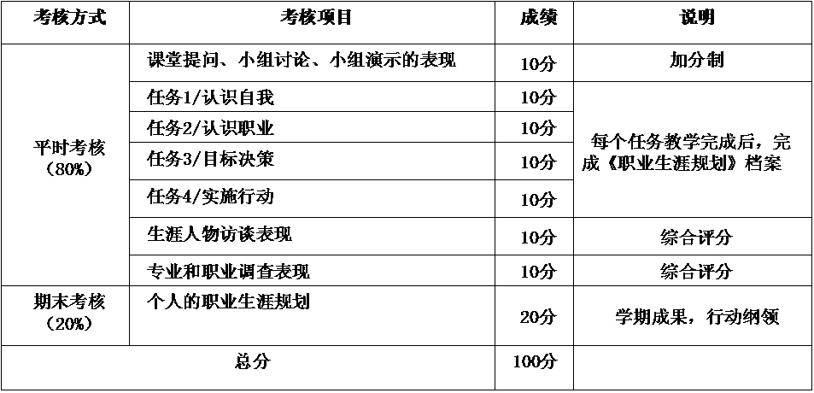
教学反思

